Приложение к постановлению администрации Уссурийского городского округа
от №

CXEMA РACПОЛОЖEНИЯ ГРAНИЦ ПУБЛИЧНОГО CEРВИТУТA
объекта водопроводной сети к многоквартирному жилому дому, расположенному по адресу: Приморский край, г.Уссурийск, ул. Трудовая, д. 4
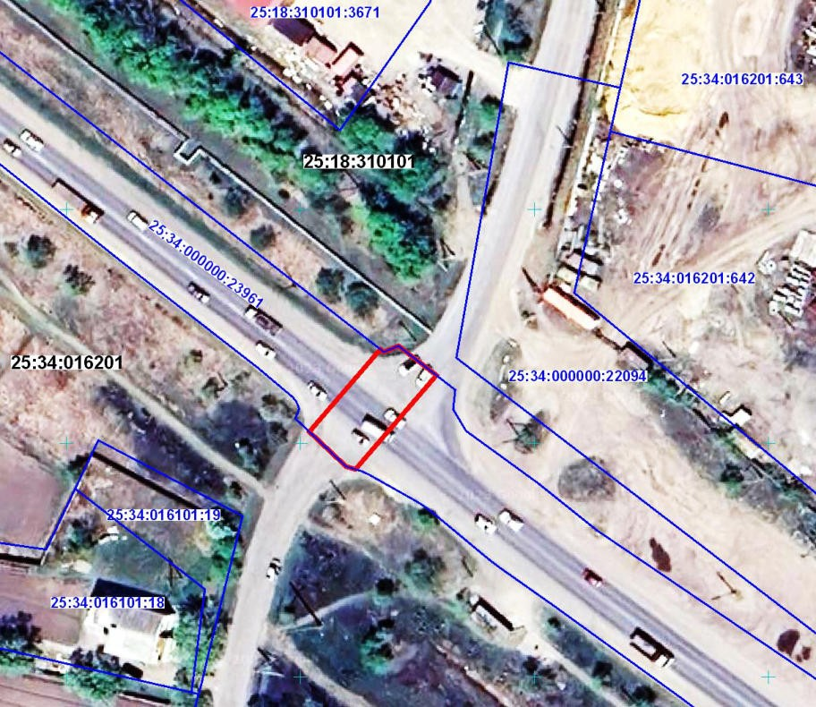
6
4
5
7
3
2
1

Mасштаб 1:1000
Условные обозначения:
- границы публичного сервитута
- границы земельных участков, сведения о которых содержатся в EГРН;

2 - обозначение характерной точки границы публичного сервитута
25:34:016201:19 - кадастровые номера земельных участков
25:34:016201 - кадастровый номер кадастрового квартала

ОПИСАНИЕ ГРАНИЦ ПУБЛИЧНОГО СЕРВИТУТА
объекта водопроводной сети к многоквартирному жилому дому, расположенному по адресу: Приморский край, г.Уссурийск, ул. Трудовая, д. 4
Местоположение публичного сервитута |  | Приморский край, г. Уссурийск
Площадь публичного сервитута |  | 335 кв.м., из них:  - в границах кадастрового квартала 25:18:310101 - 158 кв.м.  - в границах кадастрового квартала 25:34:016101 - 177 кв.м.
Система координат |  | МСК-25 зона 1
Метод определения координат характерной точки |  | Метод спутниковых геодезических измерений (определений)
Средняя квадратическая погрешность положения характерной точки (Mt), м |  | 0.1
Перечень характерных точек
Обозначение характерных точек границ | Координаты, м
 | X |  | Y
1 | 2 |  | 3
1 | 439444.43 |  | 1394011.75
2 | 439445.03 |  | 1394009.73
3 | 439452.45 |  | 1394001.89
4 | 439470.07 |  | 1394017.07
5 | 439469.49 |  | 1394017.81
6 | 439470.78 |  | 1394020.95
7 | 439464.51 |  | 1394029.05
1 | 439444.43 |  | 1394011.75

Only two pages were converted.
Please Sign Up to convert the full document.

www.freepdfconvert.com/membership

